LAPORAN PRAKTIKUM KEAMANAN DATA DAN JARINGAN



Percobaan No.1
Linux Command

Oleh:
1. | Alfarizzi Iba Firgiawan/211344003
2. | Dyelvio Wijaya/211344012

PRODI D4 TEKNIK TELEKOMUNIKASI - TEKNIK ELEKTRO
POLITEKNIK NEGERI BANDUNG
FEBRUARI 2024
ln, gzip, gunzip, tar, alias
oleh: Dyelvio Wijaya (211344012)

ln (link)
Fungsi dari ln sendiri adalah seperti membuat link untuk sebuah file, dalam arti lain dapat dikatakan jika dalam windows adalah membuat sebuah shortcut karena kedua hal ini hampir sama dalam cara kerjanya. Dalam perintah ln ini terdapat dua buah jenis links yaitu soft dan hard, berikut akan dibahas terlebih dahulu untuk hard links:
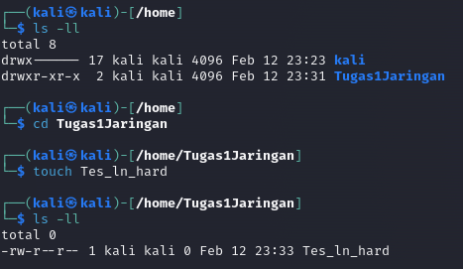
Pada tahap ini, perlu dibuat terlebih dahulu untuk file yang nantinya akan di-link, atau tentukan file yang akan nanti di-link.
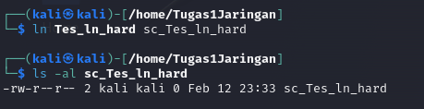
Untuk syntaks perintah untuk membuat sebuah shortcut menggunakan ln yaitu:
ln <nama file asli> <nama shortcut>
Untuk ln ini jika file aslinya telah dirubah isinya, maka secara otomatis akan merubah juga isi pada shortcutnya, karena akan selalu otomatis update pada keduanya.
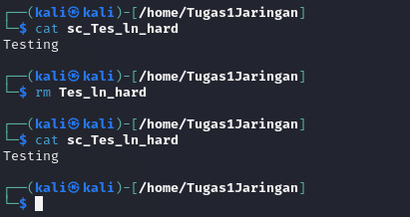
Namun dalam perintah ln untuk hard links ini terdapat sebuah kelemahannya, yaitu apabila file aslinya telah dihapus maka shortcut yang telah dibuat masih dapat membuka isi file aslinya yang telah dihapus. Namun untuk soft links memiliki hal yang cukup berbeda dengan hard links yaitu apabila file aslinya sudah terhapus maka shortcut yang sudah dibuat tidak akan bisa dibuka juga. Berikut untuk syntaks menggunakan soft links:
ln -s <nama file asli> <nama shortcut>
Pertama dibuat terlebih dahulu file yang akan dibuat shortcut atau tentukan terlebih dahulu file yang akan dibuatkan sebuah shortcut.

Setelah sudah didapatkan file yang akan dibuatkan shortcut maka dapat dilakukan sebuah pembuatan shortcut dengan cara soft links, dan terlihat pada gambar dibawah ini bahwa apabila file aslinya telah terhapus maka secara otomatis shortcutpun tidak dapat membukanya kembali file aslinya. Inilah yang membuat soft links lebih powerful daripada hard links, selain itu hard links tidak dapat menyambungkan terhadap sebuah folder dan filesystems external, berbeda dengan soft links yang dapat menghubungkan filesystems dan juga folder.
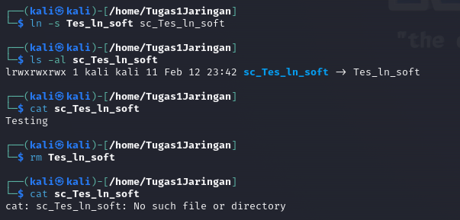
gzip
gzip adalah sebuah perintah untuk melakukan proses kompresi data, protokol kompresi yang digunakan pada gzip ini adalah LZ77. Secara mudahnya untuk syntaks kompresi sederhana menggunakan gzip yaitu :
gzip nama_file
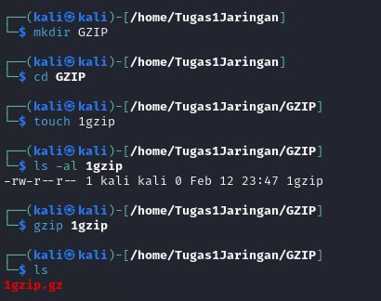
Untuk perintah diatas ini memiliki sebuah kelemahan yaitu untuk file aslinya akan otomatis terhapus setelah dilakukan proses kompresi. Untuk menghindari hal seperti ini dapat dilakukan dengan menambahkan -c dan memberikan nama_file_zip.gz.
gzip -c nama_file > nama_file_zip.gz
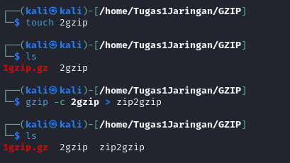
Kemudian dalam perintah gzip ini dapat digunakan -k dimana k ini diganti menjadi angka 1 sampai 9, dan angka ini akan mempresentasikan kecepatan kompresi dan tingkat kompresinya, untuk 1 adalah kecepatan yang tinggi namun memiliki kompresi yang buruk, dan untuk 9 memiliki kompresi yang bagus namun memiliki kelambatan dalam kompresi. Secara defaultnya kompresi adalah 6, sehingga pengguna dapat menentukan sesuai dengan kebutuhan masing-masing.
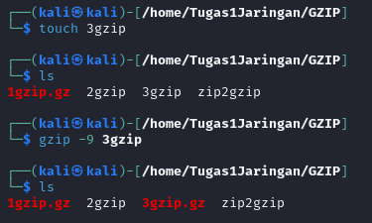
Lalu gzip juga dapat melakukan lebih dari satu kompresi, dengan menggunakan syntaks yang sama seperti di awal namun nama file lain yang akan dikompresi diketikkan juga setelah file pertama:
gzip nama_file1 nama_file2
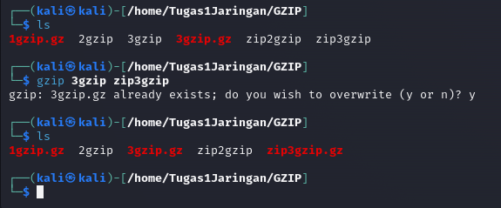
Kemudian untuk proses kompresi yang akan dilakukan untuk semua file dalam sebuah folder dapat dilakukan dengan menggunakan syntaks
gzip -r a_nama_folder
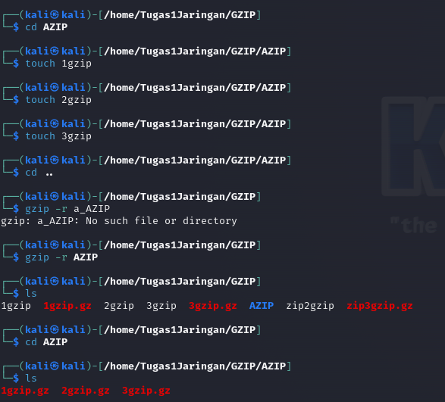
Lalu untuk perintah kompresi yang diinginkan untuk disertakan sebuah informasi persentase proses kompresi dapat ditambahkan -v dan juga -k untuk menyimpan pilihan perintahnya:
gzip -kv nama_file
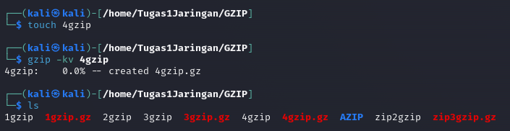
Kemudian untuk melalukan proses unzip selain menggunakan perintah gunzip dapat juga melakukannya dengan gzip dengan menambahkan -d yaitu untuk proses dekompresi:
gzip -d nama_file.gz
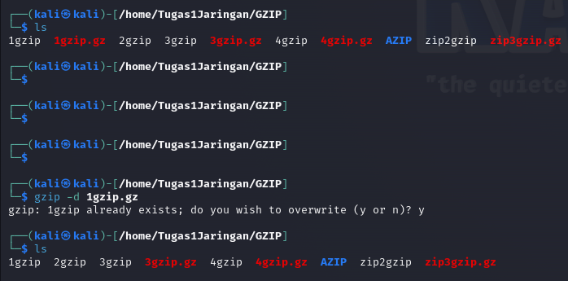

gunzip
gunzip ini adalah sebuah perintah yang digunakan untuk melakukan sebuah proses dekompresi untuk file zip atau berekstensi .gz. Berbeda dengan gzip untuk melakukan sebuah dekompresi perlu adanya -d, sedangkan untuk gunzip ini tidak perlu adanya -d karena sudah secara default akan melakukan proses dekompresi. Untuk syntaksnya sendiri seperti berikut:
gunzip nama_file.gz
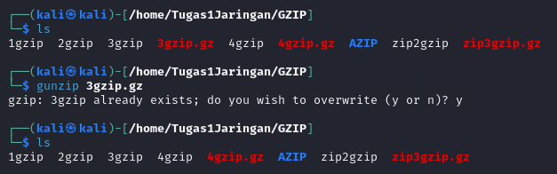
Kemudian apabila ingin mengdekompresi dan memberikan nama untuk file hasil dekompresinya dapat menambahkan -c dan memberikan nama filenya, langkah ini dapat digunakan agar tidak terjadi overwrite pada file yang ada.
gunzip -c nama_file.gz > nama_file
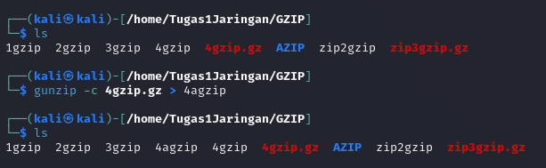
tar
Fungsi dari tar ini adalah untuk melakukan sebuah pengarsipan atau menggabungkan dua buah file atau lebih menjadi satu file. Untuk syntaksnya sebagai berikut:
tar -cf archive.tar nama_file1 nama_file2
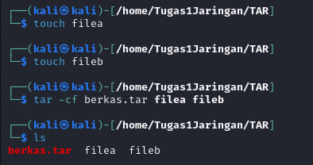

-c digunakan untuk membuat atau melakuakan proses penggabungan, berbeda dengan -x ini digunakan untuk melakukan proses extrac. Sehingga syntaksnya sebagai berikut:
tar -xf nama_arsip.tar
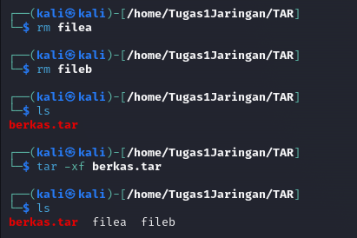
Kemudian apabila ingin mengekstrak dengan tujuan file yang telah diextract ke sebuah direktori yang diinginkan dapat digunakan sebuah syntaks sebagai berikut:
tar -xf nama_arsip.tar -c nama_folder_tujuan
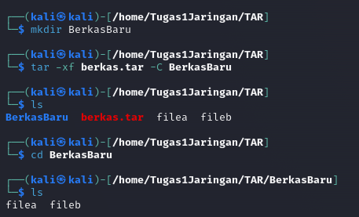
Untuk melihat apa saja isi yang ada pada sebuah arsip, dapat digunakan sebuah syntaks sebagai berikut:
tar -tf nama_arsip.tar
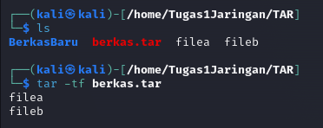

Kemudian untuk melakukan kompresi arsip dengan gzip maka dapat ditambahkan z, atau syntaksnya sebagai berikut:
tar -czf nama_arsip.tar.gz nama_file1 nama_file2
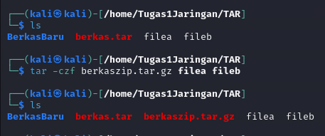
Lalu untuk melakukan sebuah extract dengan tipe file gz maka dapat dilakukan dengan sytanks:
tar -xf nama_arsip.tar.gz
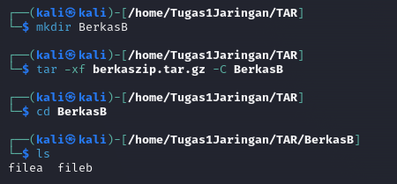

alias
Pada biasanya untuk penggunaan alias ini digunakan sebuah syntaks -al pada ls karena jika ls saja maka akan terlihat bahwa hanya menampilkan list nama nama file atau folder saja secara singkat. Berbeda dengan tambahan -al, maka akan menampilkan banyak sebuah informasi yang menjelaskan file atau folder tersebut, dari tanggal perubahan terakhir, besar file, pemilik, izin, dan melist file yang disembunyikan juga.
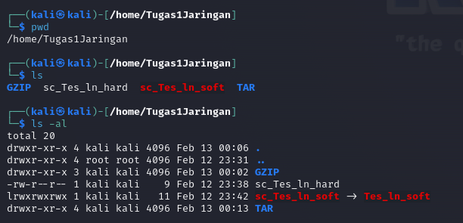
Kemudian alias juga dapat digunakan untuk membuat sebuah perintah baru, seperti contoh:
Alias t=’touch’
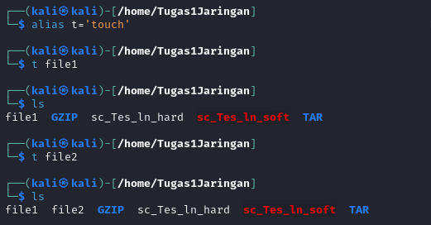
Sehingga ketika diketikkan t maka akan melakukan perintah touch yaitu membuat sebuah file. Alias ini dapat bekerja dengan dua waktu yang berbeda, bagaimana penggunaan untuk single quotes maka hanya akan melakukan proses perintah baru sementara saja sampai terminal ditutup dan tergantikan dengan alias selanjutnya, berbeda dengan double quotes yang akan bekerja secara permanen sehingga sampai sudah ada alias baru pun maka command tersebut akan tetap berjalan, namun jika terminal ditutup maka perintah baru yang dibuat pun akan hilang.
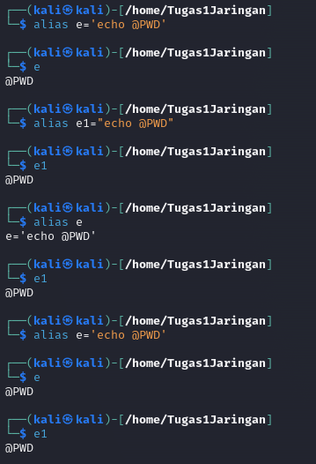

mv, cp, open, touch, find
oleh: Alfarizzi Iba Firgiawan (211344003)

mv(move)
Fungsi mv digunakan untuk memindahkan atau mengganti nama file atau direktori dari satu lokasi ke lokasi lain. Dalam perintah mv ini sebagai berikut:
Pada langkah ini, dibutuhkan pembuatan awal file atau direktori yang akan di mv(move) atau file yang akan dipindahkan nanti. Perintah untuk membuat sebuah direktori menggunakan mkdir, serta mengubah pemilik/pengguna file atau direktori yang awalnya root menjadi yang diinginkan yaitu:
mkdir <nama direktori>
chown <nama pemilik>:<nama pengguna>
sudo: Digunakan untuk memberikan hak akses superuser saat menjalankan perintah.
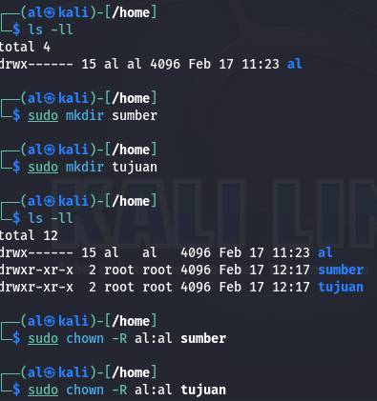
Gunakan perintah cd untuk berpindah ke lokasi di mana direktori yang ingin dipindahkan berada. Selanjutnya, gunakan perintah mv untuk memindahkan direktori ke lokasi tujuan. Gantilah nama_direktori dengan nama direktori yang diingin pindahkan dengan lokasi tujuan. Terakhir, gunakan perintah ls untuk melihat isi dari lokasi asal dan tujuan, dan pastikan bahwa direktori sudah dipindahkan. Dengan mengikuti langkah-langkah ini, dapat dengan mudah memindahkan direktori ke lokasi yang diinginkan.
mv <file/direktori sumber yang dipindahkan> <file/direktori yang menjadi tujuan>
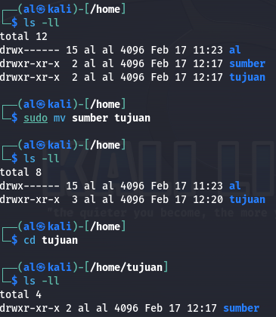
cp (copy)
Fungsi cp (copy) adalah digunakan untuk menyalin file atau direktori dari satu lokasi ke lokasi lain. cp memungkinkan pengguna membuat salinan file atau direktori, baik di dalam satu direktori atau di antara direktori yang berbeda. Perintah untuk menyalin sebuah direktori menggunakan cp yaitu:
cp -r <sumber> <tujuan>
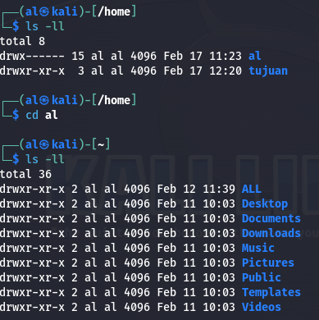
Untuk menyalin direktori dan isinya secara rekursif, gunakan perintah cp dengan opsi -r. Gantilah nama direktori dengan nama direktori yang ingin disalin, dengan lokasi tujuan.
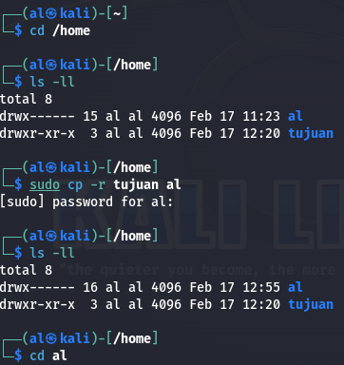
Setelah menyelesaikan proses penyalinan, gunakan perintah ls untuk melihat isi dari lokasi tujuan, dan pastikan bahwa direktori beserta isinya telah berhasil disalin. Dengan mengikuti langkah-langkah ini dapat dengan mudah membuat salinan dari suatu direktori ke lokasi yang diinginkan.
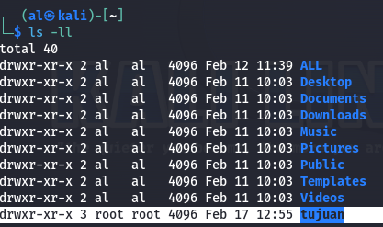

open
Fungsi perintah open tidak digunakan seperti di sistem operasi Windows. Di Linux, perintah open umumnya digunakan untuk membuka dan mengelola file menggunakan sistem pemrograman C atau bahasa pemrograman lain yang mendukung fungsi open(). Perintah untuk membuka file atau direktori menggunakan open yaitu:
open <nama file>
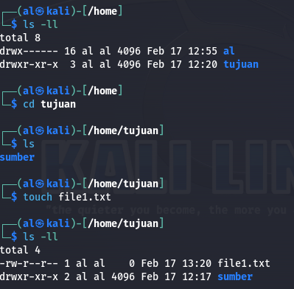
Digunakan touch untuk membuat file kosong atau memperbarui waktu modifikasi dari file yang sudah ada dan dibuat teksnya. Ini akan membuka file menggunakan aplikasi default terkait (misalnya, membuka teks dengan editor teks default yang sudah diisi dengan teks yang diinginkan).
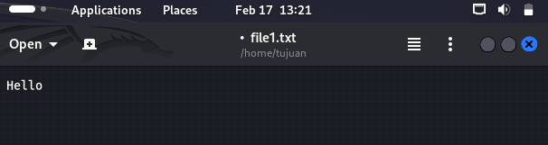
touch
Fungsi touch digunakan untuk membuat file kosong atau memperbarui waktu modifikasi dari file yang sudah ada. Jika file dengan nama yang diberikan sudah ada, perintah touch akan memperbarui waktu modifikasi file tersebut tanpa mengubah isinya. Jika file belum ada, perintah touch akan membuat file kosong dengan nama yang diberikan. Perintah untuk menggunakan touch yaitu:
touch <nama file>
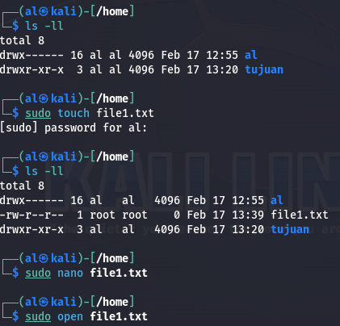
Untuk mengedit file teks menggunakan nano atau yang lainnya dan jika sudah disave menggunakan tanda ^ atau CTRL + X. Selanjutnya dibuka mengunakan perintah open nama file yang ingin dibuka.
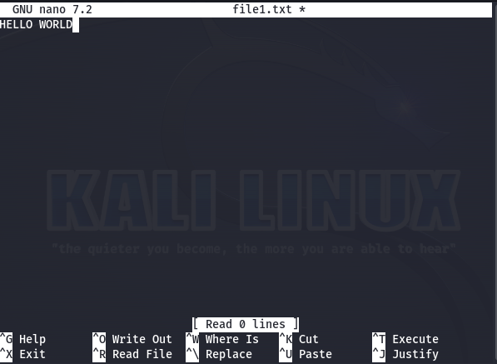
Hasil
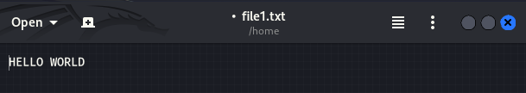
find
Fungsi find di sistem operasi Linux digunakan untuk mencari file dan direktori berdasarkan kriteria tertentu. Ini adalah perintah yang sangat kuat dan fleksibel, dan dapat digunakan untuk mencari file dengan berbagai filter seperti nama file, tipe file, waktu modifikasi, dan sebagainya. Perintah untuk menggunakan find yaitu:
find <nama file atau direktori>
Mencari File dengan Nama Tertentu:
find <nama file atau direktori> <-name> <”nama_file.txt”>
Ini akan mencari file dengan nama "nama_file.txt" di dalam direktori yang dituju.
Mencari File Berdasarkan Ekstensi:
find <nama file atau direktori> <-type> <-f> <-name> <”*.txt”>
Ini akan mencari file dengan ekstensi .txt di dalam direktori yang dituju.
Mencari Direktori dengan Nama Tertentu:
find <nama file atau direktori> <-type> <d> <-name> <”nama direktori”>
Ini akan mencari direktori dengan nama "nama_direktori" di dalam direktori yang dituju.
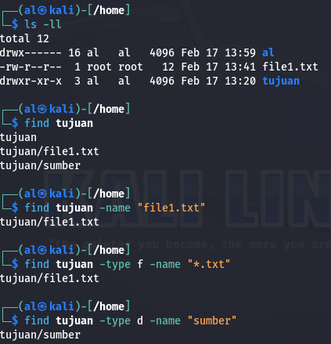

Kesimpulan
Setelah melakukan praktikkum linux command ini, dapat diketahui dari 10 command yang dicoba terdapat berbagai fungsi fungsi yang berbeda, dan juga hampir setiap fungsi memiliki sebuah fungsi tambahan ataupun sebuah cara kerja yang lebih spesifik dengan penambahan sebuah command setelahnya. Seperti contoh find <nama file atau direktori> <-type> <-f> <-name> <”*.txt”>, yang menambahkan sebuah fungsi untuk mecari sebuah file bertipe txt dalam direktori tersebut. Berbeda dengan find <nama file atau direktori>, disini fungsi find ini hanya akan mencari sebuah file atau direktori yang sesuai dengan namanya tanpa mempedulikan apakah dia file atau direktori ataupun ekstensinya apa. Secara garis besar perintah pada linux ini dapat digunakans sebagai navigasi file, manajemen pengguna, dan administrasi sistem. Kombinasi dari command linux tersebut memberikan kemampuan yang luas dalam manajemen berkas, pencarian, kompresi, dan pembuatan salinan dalam sistem operasi linux. Penggunaan perintah-perintah ini memungkinkan kita sebagai pengguna untuk lebih efisien dan efektif dalam bekerja dengan file dan direktori di terminal linux.

Daftar Pustaka
Flavio Copes. 2022. The Linux Commands Handbook. Open Publication License. https://tuto-computer.com/operating-system/1739-the-linux-commands-handbook.html

